Не трамвай – объедет
Мы живём в городе, по улицам которого впервые в России трамваи начали своё движение. Произошло это раньше, чем в двух столицах нашей страны: в Москве и Санкт-Петербурге. В системе общественного транспорта Нижнего Новгорода есть место и троллейбусам, и автобусам, и метро, и даже внутригородским электричкам и речным судам местного сообщения. Помимо всех перечисленных видов транспорта есть у нас ещё и необыкновенная канатная дорога (самая протяжённая в Европе!). Экскурсия проходит на современном комфортабельном экскурсионном трамвае по историческим улицам города в сопровождении экскурсовода. Ребят ждет поездка на трамвае, с посещением музея ретро-вагонов, а также интерактивная программа, где дети делятся на команды и выполняют различные задания. Возможно проведение мастер-класса и чаепития.
Предмет: Окружающий мир, рисование
Тема: Какой бывает транспорт.
Формат: Интерактивная экскурсия
Продолжительность: 2-3 часа
Маршрут: по Нижнему Новгороду
Место проведения: Музей трамваев
В стоимость экскурсии входит:
- экскурсионное обслуживание (включая билеты в музей и услуги гида);
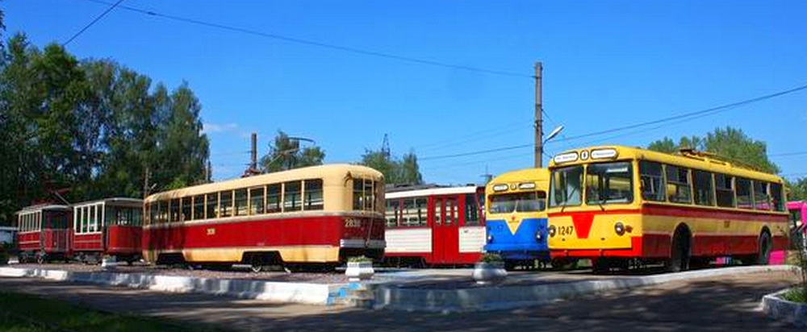
- транспортное обслуживание трамваем (2-3 часа)

